Муниципальное автономное учреждение

дополнительного образования спортивная школа «Виктория» муниципального образования город-курорт Анапа

имени заслуженного работника

физической культуры и спорта Кубани,

отличник народного просвещения

Станислава Петровича Фролова

Общеразвивающая дополнительная образовательная программа

Герои – спортсмены Великой Отечественной войны

Программа общеразвивающая для детей 5 лет и старше Срок реализации

Авторы: методист Голубева Т.А.

Анапа 2025 г.

СОДЕРЖАНИЕ

1.Цели и задачи программы 3

2. Великая Отечественная Война 3

2.1 Подвиг советского народа 4

2.2 Герои Великой Отечественной Войны 5

3.Спортсмены-герои Великой Отечественной Войны 6

3.1 Война в тылу 12

4. Заключение 15

5. Критерии оценки усвоения программы 17

Список литературы 18

# 1.Цели и задачи программы

* Воспитание у детей патриотических чувств к Родине;
* Воспитание познавательного интереса к истории страны на примере их прадедушек,
* Воспитание и привитие уважения, благодарности к ветеранам Великой Отечественной войны за их героический подвиг для достижения Победы;
* Ознакомление детей с историей Великой Отечественной войны, с подвигами спортсменов в годы Великой Отечественной войны;
* Приучение детей испытывать чувство гордости за свой народ, свою Родину.

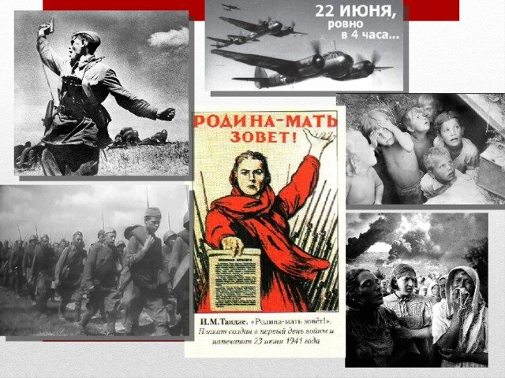

# 2. Великая Отечественная Война

**9 мая 2025 года исполнится 80 лет со Дня Победы в Великой Отечественной войне, которая длилась 1418 дней и ночей (с 22 июня 1941 по 9 мая 1945года).**

Война – это смерть, разрушение, страдания.

Победа досталась советскому народу дорогой ценой. Миллионы людей погибли на фронте и в тылу. Города и села были разрушены. Были уничтожены заводы и фабрики, школы и больницы, театры и музеи. Экономика страны была подорвана.

Великая Отечественная война унесла жизни более 27 миллионов советских граждан. Это были солдаты и офицеры, партизаны и подпольщики, рабочие и крестьяне, женщины и дети. Они погибли в боях, от голода и болезней, в концлагерях и гетто.

Война оставила глубокий след в каждой советской семье. Многие потеряли своих родных и близких, своих мужей и отцов, своих сыновей и дочерей. Горе и скорбь наполнили сердца людей.

Советский Союз, преодолев неимоверные трудности, оказался победителем в справедливой освободительной войне.

Несмотря на огромные потери и разрушения, советский народ сумел восстановить страну из руин. Благодаря самоотверженному труду и неиссякаемой вере в лучшее будущее, Советский Союз вновь стал одной из ведущих мировых держав.

Цена Победы была непомерно высока. Но эта Победа спасла мир от фашистской чумы. Она дала нам возможность жить в мире и свободе. Она научила нас ценить мир и беречь единство.

День Победы - праздник, добытый в тяжелых боях за свободу и независимость Родины. Это день памяти, глубокого уважения и благодарности всем, кто приближал Великую Победу. Память о Великой Отечественной войне сохраняется на протяжении всех послевоенных лет. Не было битвы более жестокой, чем Великая Отечественная война, не было подвига значительнее, чем подвиг советского солдата, защитившего Родину от врага, спасшего человечество от нацизма. Память о страшной войне и Великой Победе не может угаснуть: она навечно вписана в историю наше Родины. Пережитая трагедия и достигнутая Победа - вечный источник боли и горечи, гордости и славы нашего народа.

Победа в Великой Отечественной войне – это яркий пример того, как народ, объединенный общей целью, способен преодолеть любые испытания и сокрушить самого сильного врага. Это урок для всех нас и для будущих поколений.

## 2.1 Подвиг советского народа

Победа в Великой Отечественной войне – это, прежде всего, подвиг советского народа. Подвиг, который был совершен благодаря мужеству, героизму, самоотверженности и вере в Победу.

На фронте солдаты и офицеры демонстрировали чудеса героизма. Они шли в атаку, не щадя жизни, бросались под танки, закрывали собой амбразуры вражеских дотов. Они сражались за каждый клочок земли, за каждый дом, за каждую улицу.

В тылу люди трудились, не покладая рук, чтобы обеспечить фронт всем необходимым. Рабочие сутками стояли у станков, производя танки, самолеты, оружие и боеприпасы. Колхозники выращивали хлеб и одевали армию.

Ученые разрабатывали новые виды вооружения и техники.

Женщины и дети брали на себя мужскую работу, заменяя ушедших на фронт мужей и отцов. Они работали в поле, на заводах, в госпиталях. Они ухаживали за ранеными, помогали семьям фронтовиков, собирали деньги на нужды армии.

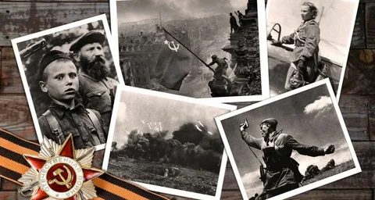Партизаны вели ожесточенную борьбу с врагом на оккупированных территориях. Они взрывали мосты и уничтожали коммуникации, громили немецкие гарнизоны, освобождали советских военнопленных. Они вселяли страх в немецких захватчиков и поддерживали дух сопротивления среди населения.

Советские люди, независимо от национальности и вероисповедания, объединились в борьбе против общего врага. Они были едины в своем стремлении к Победе. Они верили, что рано или поздно, справедливость восторжествует, и фашизм будет повержен.

## 2.2 Герои Великой Отечественной Войны

Великая Отечественная война навеки останется в памяти потомков и продолжателей великого народа великой страны. Около тридцати миллионов наших соотечественников героически погибли за свободу нашей Родины. Порой врагу казалось, что крах СССР неизбежен: немцы под Москвой и Ленинградом, прорываются около Сталинграда. Но фашисты просто забыли, что на протяжении веков Чингисхан, Батый, Мамай, Наполеон и прочие пытались безуспешно покорить нашу страну.

Русский человек всегда готов был встать на защиту своей Родины и драться до последнего вздоха. Не было предела патриотизма у наших солдат. Только русский солдат спасал раненого товарища из-под шквального огня вражеских пулемётов. Только русский солдат беспощадно бил врагов, но щадил пленных. Только русский солдат умирал, но не сдавался.

Порой немецкие командиры приходили в ужас от ярости и упорства, отваги и героизма простых русских солдат. Один из немецких офицеров говорил: "Когда идут в атаку мои танки - земля дрожит под их тяжестью. Когда идут в бой русские - земля дрожит от страха перед ними". Немало было подвигов совершено нашими солдатами во время Великой Отечественной войны. Молодые ребята жертвовали собой ради этой долгожданной Победы. Многие из них не вернулись домой, пропали без вести или были убиты на полях сражений. И каждого из них можно считать героем. Ведь именно они ценой своих жизней вели нашу Родину к Великой Победе.

Сознание своего долга перед Родиной заглушало и чувство страха, и боли, и мысли о смерти.

Победа в Великой Отечественной войне - подвиг и слава нашего народа. Как бы ни менялись за последние годы оценки и факты нашей истории, 9 Мая, День Победы, остается священным праздником для нашего народа. Вечная слава солдатам войны! Их подвиг навеки останется в сердцах миллионов людей, дорожащих миром, счастьем, свободой.

Имена героев Великой Отечественной войны навсегда вписаны в историю нашей страны. Эти люди, проявившие мужество, героизм и самоотверженность в борьбе с врагом, стали символом Победы.

Среди героев Великой Отечественной войны были летчики и танкисты, пехотинцы и моряки, партизаны и подпольщики, врачи и медсестры, рабочие и крестьяне. Они все внесли свой вклад в Победу.

Мы должны помнить о героях Великой Отечественной войны и передавать память о них из поколения в поколение. Они отдали свои жизни за нашу свободу и независимость. Они заслуживают нашей вечной благодарности.

# 3.Спортсмены-герои Великой Отечественной Войны

С первых дней войны весь советский народ поднялся на борьбу с фашизмом. Не могли остаться в стороне и спортсмены.

Уже 27 июня 1941 года из спортсменов-добровольцев были сформированы первые отряды отдельной мотострелковой бригады особого назначения (ОМСБОН). Бригада представляла собой то, что на Западе теперь называют «коммандос». Спортсмены учились минировать шоссейные и железные дороги, стрелять без промаха, бесшумно снимать часовых. Всего за линию фронта, в 1941-1945 гг. было отправлено свыше 200 оперативных групп, в которые входило более 7000 человек. В тылу противника они пустили под откос 1500 воинских эшелонов с вооружением и гитлеровскими захватчиками, разрушили сотни мостов и переправ, уничтожили 50 самолетов и 145 танков.

Невозможно назвать всех, кто своими рекордами и достижениями славил советский спорт, был примером для молодежи в мирное время, и кто отдал свою жизнь за отчизну, когда над нею нависла смертельная опасность.

Подвиги атлетов — сколько их было! Вот лишь несколько ярких примеров смелости и самоотверженности советских спортсменов на полях сражений.

**Григорий Малинко**

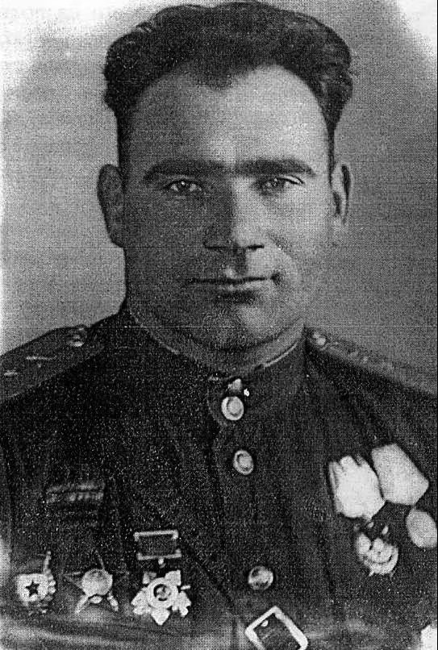

Многократный призёр чемпионата СССР по классической и вольной борьбе Григорий Малинко был назначен командиром взвода 76-мм орудий. Первый свой невероятный подвиг наш атлет совершил в августе 1941 года на Сумщине. При отступлении своей части, он остался прикрывать отход своих товарищей.

Малинко в одиночку вёл бой с противником, и, чтобы обмануть немцев, он самостоятельно перетаскивал огромное орудие с позиции на позицию. И враг решил, что бой против него ведёт несколько советских орудий. Когда наши войска отошли, Григорий Васильевич принял решение догнать свой взвод. Но сделать это он решил вместе со своим орудием. Около 20 километров Малинко тащил полуторатонную пушку, пока не встретил своих товарищей.

Следующим испытанием для нашего спортсмена стало сильное ранение при форсировании Днепра. Рядом с ним взорвалась мина. Санитары решили, что Малинко погиб и похоронили его. Но так как времени копать могилу не было, его просто засыпали землёй. И какое было удивление проходящих рядом со свежей могилой солдат, когда они увидели "дышащую" землю.

Они откопали Григория Васильевича и срочно отправили его в госпиталь. Больше месяца он был без сознания, но благодаря своему богатырскому здоровью, выжил и сумел совершить ещё много отважных поступков.

Один из таких случаев произошёл возле Минска. При наступлении наших войск, была обнаружена вражеская батарея. Григорий Васильевич незаметно пробрался в тыл и ворвался в траншеи врага. От неожиданности расчёт немецких орудий подняли руки и начали сдаваться. Для пущей убедительности, наш герой взял в руки гранату, залез на дуло одного из орудий и на понятном для всех русском языке начал призывать активней сдаваться и становиться в шеренгу.

Сам того не ожидая, он услышал, как недалеко от батареи с деревьев начали спрыгивать замаскированные немцы. Они послушно спускались с деревьев, бросали оружие и становились к другим пленным. Григорий Васильевич не выдавал своих эмоций, но внутри у него был огромное волнение. Перед ним одним выстроилась колонна пленных из ста человек. Только после передачи пленных, Малинко расслабился и вместе с товарищами порадовался за удачно выполненное задание.

После войны Григорий Васильевич продолжил свою спортивную карьеру. Неоднократно становился чемпионом СССР и чемпионом Украины по борьбе. Даже тяжёлые ранения и осколок под сердцем не помешали нашему советскому богатырю жить в полную силу.

**Александр Донской**

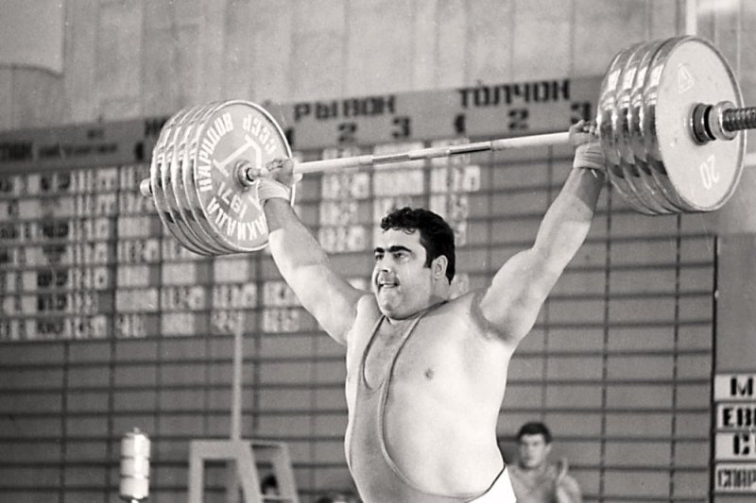

Орденами и медалями за боевые дела отмечен штангист Александр Донской. Он по заданию командира партизанского отряда, приняв на себя роль сельского священника, прятал в церкви оружие и готовил боевую группу, с которой ушел воевать в волынские леса. Гитлеровцы были бы немало удивлены, узнав, что под рясой «батюшки» скрывается чемпион по тяжелой атлетике. Свои ратные подвиги Донской совершал и воюя в партизанском отряде. За время пребывания в диверсионной группе Донской записал на свой личный счет 9 пущенных под откос вражеских эшелонов и две автомашины с живой силой и техникой.

**Аркадий Авакян**

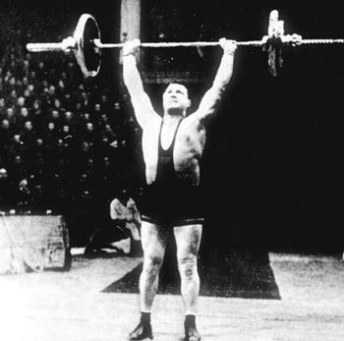

Авакян Аркадий Абрамов был штангистом, который воевал в Заполярье, однако своё звание заслуженного мастера спорта он получил не за спортивные достижения. Во время Великой Отечественной войны младший лейтенант Авакян командовал 12-й бригадой разведки Морской пехоты Северного флота

Во время одной разведоперации взвод Авакяна был головным и первым вступил в бой с противником. Действуя автоматом и гранатами, Авакян пробился в середину автопарка врага и лично истребил свыше десятка немецких солдат и офицеров. В 1943 году Аркадий в рукопашном поединке ударом кулака убил немецкого офицера!

В последующем, в этой операции он уничтожил ещё 6 автомашин противника. В другой операции, по приказу Командования, тов. Авакян со своими бойцами отлично выполнил задание по доставке трофейных снарядов и лафетов к берегу

За свои достижения Аркадий Авакян был награждён орденом "Красная Звезда.

* **Николай Королев**
* 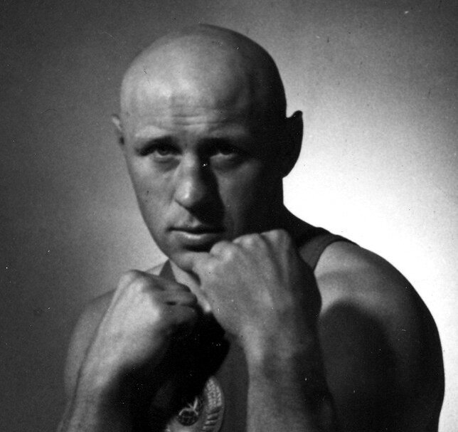

Применять на войне свои спортивные навыки пришлось и заслуженному мастеру спорта по боксу Николаю Королеву. Об этом выдающемся спортсмене хотелось бы поговорить подробнее. Лучший в СССР во второй половине 30-40 гг., один из сильнейших мастеров в истории советского бокса, Николай Королев провел на ринге в общей сложности 219 боев и в 206 одержал победу. Девять раз он становился чемпионом СССР в тяжелой категории и пять раз был абсолютным чемпионом страны.

Сразу же после объявления войны Николай записывается добровольцем и воюет в составе ОМСБОН. Вскоре он отправляется с партизанским отрядом под командованием будущего Героя Советского Союза Дмитрия Медведева в тыл врага.

Партизаны доставляли гитлеровцам много неприятностей. «За сто двадцать дней, проведенных во вражеском тылу, наш отряд совершил около пятидесяти боевых операций» — вспоминал Королев в своей автобиографической книге «На ринге». Вскоре уже пять партизанских отрядов из местного населения образовалось в районе действия отряда Медведева. Оккупантам наносился удар за ударом. То здесь, то там рвалась связь, летели под откос воинские эшелоны, взрывались мосты, уничтожались автоколонны и воинские подразделения. Однажды гитлеровцы решили разделаться с партизанами и послали крупный отряд эсэсовцев с пулеметами и минометами. Окруженные партизаны на требование немедленной сдачи в плен, ответили дружным огнем. Выходя из окружения, Медведев был ранен и не мог передвигаться. Тогда Николай Королев взвалил своего командира на плечи и понес. Неожиданно они наткнулись на немцев. Королев, подняв руки, пошел навстречу врагам. Фашисты решили, что партизан идет сдаваться и стрелять не стали. Приблизившись вплотную, Королев молниеносными ударами нокаутировал пятерых(!) гитлеровцев, забрал автомат и пристрелил еще одного. Путь в лес был открыт. Свыше километра пришлось ему нести командира, пока их не встретили свои. Вот так спортивная подготовка помогла Николаю Королеву спасти свою жизнь и жизнь командира. За этот подвиг он был награжден орденом Боевого Красного Знамени. В своей книге Королев писал: «В тяжелые минуты я всегда добрым словом вспоминал занятия физической культурой, спортом. Физкультура, закалив меня, позволила легче переносить все невзгоды и лишения партизанской жизни. Она помогла мне стать хорошим бойцом. Я быстро ориентировался, например, в ходе боевых схваток».

**Николай Копылов**

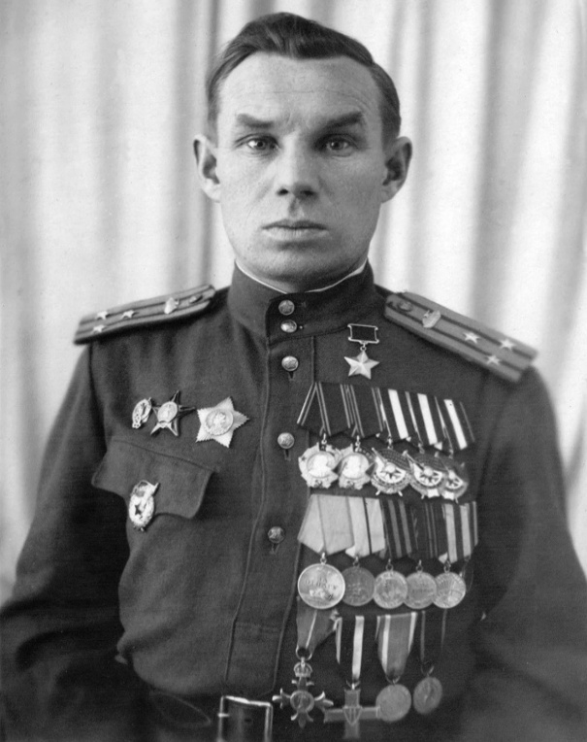После окончания профтехшколы работал электромонтёром-киномехаником. В [1927 году](https://ru.wikipedia.org/wiki/1927_%D0%B3%D0%BE%D0%B4) Николай Копылов был призван на службу в [Рабоче-крестьянскую Красную Армию](https://ru.wikipedia.org/wiki/%D0%A0%D0%B0%D0%B1%D0%BE%D1%87%D0%B5-%D0%BA%D1%80%D0%B5%D1%81%D1%82%D1%8C%D1%8F%D0%BD%D1%81%D0%BA%D0%B0%D1%8F_%D0%9A%D1%80%D0%B0%D1%81%D0%BD%D0%B0%D1%8F_%D0%90%D1%80%D0%BC%D0%B8%D1%8F). Воинскую службу совмещал с занятиями спортом, неоднократно становился чемпионом СССР по марафонскому бегу. Был значкистом [ГТО](https://ru.wikipedia.org/wiki/%D0%93%D0%BE%D1%82%D0%BE%D0%B2_%D0%BA_%D1%82%D1%80%D1%83%D0%B4%D1%83_%D0%B8_%D0%BE%D0%B1%D0%BE%D1%80%D0%BE%D0%BD%D0%B5_%D0%A1%D0%A1%D0%A1%D0%A0).

В [1941 году](https://ru.wikipedia.org/wiki/1941_%D0%B3%D0%BE%D0%B4) Николай Копылов окончил Военную академию механизации и моторизации РККА. С сентября того же года — на фронтах Великой Отечественной войны. Принимал участие в боях на [Юго-Западном](https://ru.wikipedia.org/wiki/%D0%AE%D0%B3%D0%BE-%D0%97%D0%B0%D0%BF%D0%B0%D0%B4%D0%BD%D1%8B%D0%B9_%D1%84%D1%80%D0%BE%D0%BD%D1%82_(%D0%92%D0%B5%D0%BB%D0%B8%D0%BA%D0%B0%D1%8F_%D0%9E%D1%82%D0%B5%D1%87%D0%B5%D1%81%D1%82%D0%B2%D0%B5%D0%BD%D0%BD%D0%B0%D1%8F_%D0%B2%D0%BE%D0%B9%D0%BD%D0%B0)), [Брянском](https://ru.wikipedia.org/wiki/%D0%91%D1%80%D1%8F%D0%BD%D1%81%D0%BA%D0%B8%D0%B9_%D1%84%D1%80%D0%BE%D0%BD%D1%82), [Калининском](https://ru.wikipedia.org/wiki/%D0%9A%D0%B0%D0%BB%D0%B8%D0%BD%D0%B8%D0%BD%D1%81%D0%BA%D0%B8%D0%B9_%D1%84%D1%80%D0%BE%D0%BD%D1%82), [Сталинградском](https://ru.wikipedia.org/wiki/%D0%A1%D1%82%D0%B0%D0%BB%D0%B8%D0%BD%D0%B3%D1%80%D0%B0%D0%B4%D1%81%D0%BA%D0%B8%D0%B9_%D1%84%D1%80%D0%BE%D0%BD%D1%82), [Донском](https://ru.wikipedia.org/wiki/%D0%94%D0%BE%D0%BD%D1%81%D0%BA%D0%BE%D0%B9_%D1%84%D1%80%D0%BE%D0%BD%D1%82), [Центральном](https://ru.wikipedia.org/wiki/%D0%A6%D0%B5%D0%BD%D1%82%D1%80%D0%B0%D0%BB%D1%8C%D0%BD%D1%8B%D0%B9_%D1%84%D1%80%D0%BE%D0%BD%D1%82), [1-м](https://ru.wikipedia.org/wiki/1-%D0%B9_%D0%A3%D0%BA%D1%80%D0%B0%D0%B8%D0%BD%D1%81%D0%BA%D0%B8%D0%B9_%D1%84%D1%80%D0%BE%D0%BD%D1%82) и [2-м](https://ru.wikipedia.org/wiki/2-%D0%B9_%D0%A3%D0%BA%D1%80%D0%B0%D0%B8%D0%BD%D1%81%D0%BA%D0%B8%D0%B9_%D1%84%D1%80%D0%BE%D0%BD%D1%82) Украинском, [1-м Белорусском](https://ru.wikipedia.org/wiki/1-%D0%B9_%D0%91%D0%B5%D0%BB%D0%BE%D1%80%D1%83%D1%81%D1%81%D0%BA%D0%B8%D0%B9_%D1%84%D1%80%D0%BE%D0%BD%D1%82) фронтах.

К апрелю [1945 года](https://ru.wikipedia.org/wiki/1945_%D0%B3%D0%BE%D0%B4) гвардии полковник Николай Копылов командовал [47-й гвардейской танковой бригадой](https://ru.wikipedia.org/wiki/47-%D1%8F_%D0%B3%D0%B2%D0%B0%D1%80%D0%B4%D0%B5%D0%B9%D1%81%D0%BA%D0%B0%D1%8F_%D1%82%D0%B0%D0%BD%D0%BA%D0%BE%D0%B2%D0%B0%D1%8F_%D0%B1%D1%80%D0%B8%D0%B3%D0%B0%D0%B4%D0%B0) [9-го гвардейского танкового корпуса](https://ru.wikipedia.org/wiki/9-%D0%B9_%D0%B3%D0%B2%D0%B0%D1%80%D0%B4%D0%B5%D0%B9%D1%81%D0%BA%D0%B8%D0%B9_%D1%82%D0%B0%D0%BD%D0%BA%D0%BE%D0%B2%D1%8B%D0%B9_%D0%BA%D0%BE%D1%80%D0%BF%D1%83%D1%81) [2-й гвардейской танковой армии](https://ru.wikipedia.org/wiki/2-%D1%8F_%D0%B3%D0%B2%D0%B0%D1%80%D0%B4%D0%B5%D0%B9%D1%81%D0%BA%D0%B0%D1%8F_%D1%82%D0%B0%D0%BD%D0%BA%D0%BE%D0%B2%D0%B0%D1%8F_%D0%B0%D1%80%D0%BC%D0%B8%D1%8F) 1-го Белорусского фронта.

Отличился во время [Берлинской операции](https://ru.wikipedia.org/wiki/%D0%91%D0%B5%D1%80%D0%BB%D0%B8%D0%BD%D1%81%D0%BA%D0%B0%D1%8F_%D0%BE%D0%BF%D0%B5%D1%80%D0%B0%D1%86%D0%B8%D1%8F). За время боёв бригада Копылова форсировала три реки, перерезала 2 железные дороги и около 10 шоссейных, штурмом взяла несколько немецких городов и более 20 населённых пунктов поменьше. За период с [17](https://ru.wikipedia.org/wiki/17_%D0%B0%D0%BF%D1%80%D0%B5%D0%BB%D1%8F) по [25 апреля](https://ru.wikipedia.org/wiki/25_%D0%B0%D0%BF%D1%80%D0%B5%D0%BB%D1%8F) бригада уничтожила 12 танков и самоходных артиллерийских установок, 25 артиллерийских орудий разного калибра, 8 самолётов, 26 миномётов, 220 автомашин, 4 склада, более 2000 солдат и офицеров противника. Также она взяла в плен около 400 солдат и офицеров противника, а также большое количество боевой техники[[2]](https://ru.wikipedia.org/wiki/%D0%9A%D0%BE%D0%BF%D1%8B%D0%BB%D0%BE%D0%B2,_%D0%9D%D0%B8%D0%BA%D0%BE%D0%BB%D0%B0%D0%B9_%D0%92%D0%B5%D0%BD%D0%B8%D0%B0%D0%BC%D0%B8%D0%BD%D0%BE%D0%B2%D0%B8%D1%87#cite_note-wh-2).

Указом Президиума [Верховного Совета СССР](https://ru.wikipedia.org/wiki/%D0%92%D0%B5%D1%80%D1%85%D0%BE%D0%B2%D0%BD%D1%8B%D0%B9_%D0%A1%D0%BE%D0%B2%D0%B5%D1%82_%D0%A1%D0%A1%D0%A1%D0%A0) от [31 мая](https://ru.wikipedia.org/wiki/31_%D0%BC%D0%B0%D1%8F) 1945 года за «умелое руководство танковой бригадой и проявленные в боях мужество и отвагу» полковник Николай Копылов был удостоен высокого звания [Героя Советского Союза](https://ru.wikipedia.org/wiki/%D0%93%D0%B5%D1%80%D0%BE%D0%B9_%D0%A1%D0%BE%D0%B2%D0%B5%D1%82%D1%81%D0%BA%D0%BE%D0%B3%D0%BE_%D0%A1%D0%BE%D1%8E%D0%B7%D0%B0) с вручением [ордена Ленина](https://ru.wikipedia.org/wiki/%D0%9E%D1%80%D0%B4%D0%B5%D0%BD_%D0%9B%D0%B5%D0%BD%D0%B8%D0%BD%D0%B0) и [медали «Золотая Звезда»](https://ru.wikipedia.org/wiki/%D0%9C%D0%B5%D0%B4%D0%B0%D0%BB%D1%8C_%C2%AB%D0%97%D0%BE%D0%BB%D0%BE%D1%82%D0%B0%D1%8F_%D0%97%D0%B2%D0%B5%D0%B7%D0%B4%D0%B0%C2%BB_(%D0%A1%D0%A1%D0%A1%D0%A0)).

**Леонид Мешков**

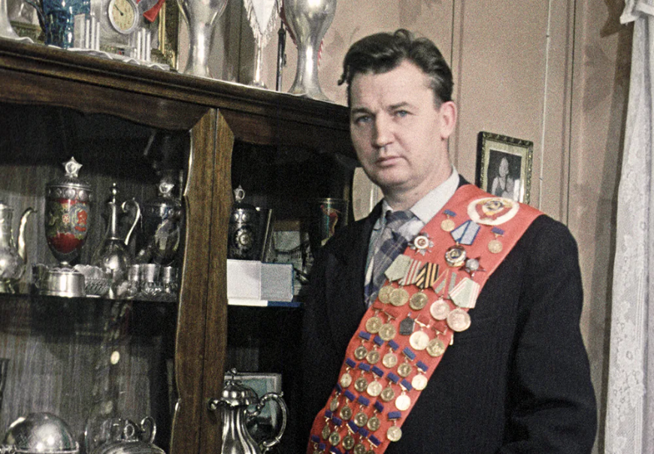 В советской истории спорта хорошо знакомо имя Леонида Мешкова. Его даже называли титаном плавания, ведь количество заслуг впечатляет — советский пловец, заслуженный мастер спорта (1940), заслуженный тренер РСФСР (1963), заслуженный работник культуры РСФСР (1973), многократный чемпион СССР (42 золотые медали), рекордсмен страны, Европы и мира (свыше 120 рекордов).

Началась война и Леонид Мешков добровольно ушел в действующую армию и был направлен в подразделение разведки одной из частей Ленинградского фронта. На Лужском оборонительном рубеже понадобилось срочно произвести разведку тыла противника. Несколько попыток переправиться на лодках через реку Лугу не увенчались успехом, и тогда это было поручено пловцам — старшему сержанту Леониду Мешкову и его товарищу Кулакову. Им было поручено проникнуть в расположение вражеской части, выяснить дислокацию огневых точек и численность личного состава.

Спортсмены-разведчики под покровом ночи переплыли быструю Лугу и пробрались на территорию, занятую противником. К вечеру они добыли необходимые сведения и стали спускаться к реке. Здесь их обнаружили немецкие посты, осветили местность прожекторами, открыли огонь. Кулаков был тяжело ранен и потерял сознание. Мешков взвалил его на плечи и ползком добрался до реки. И тут он почувствовал сильный удар в правую руку: его ранил осколок разорвавшейся рядом мины. Усилием воли Мешков сохранил сознание. Правая рука не действовала, он прижал ее к туловищу, левой рукой подхватил раненого товарища и бросился в воду. Плыть разведчик мог только с помощью ног. Мужество, высокое мастерство в плавании, выносливость помогли сохранить жизнь себе, раненому товарищу и выполнить боевое задание. Важные данные были доставлены.

**Александр Шумин**

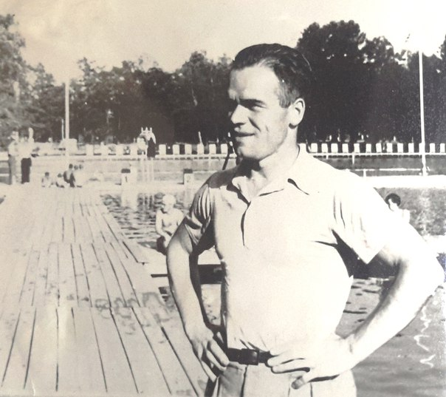Участвовал в обороне Ленинграда и один из сильнейших пловцов-кролистов Советского Союза, многократный рекордсмен СССР Александр Шумин.

С началом Великой Отечественной войны Александр Шумин был назначен руководителем школы, где готовили специалистов для обучения войск плаванию и переправам вплавь. Здесь работали многие известные пловцы Ленинграда. На прудах стадиона имени Ленина, в Озерках на плотах, лодках и подручных средствах учились воины переправлять пулеметы, орудия, другую военную технику в условиях, приближенных к боевым. Занятия в этой школе принесли бесценную пользу!

Участвуя в боях за Ленинград, Александр Шумин организовал переправы через Неву в районе Невского Пятачка и на других участках Ленинградского фронта, за что был награжден несколькими орденами и медалями.

В 1943 году, прибыв из блокадного Ленинграда, 38-летний Шумин завоевал бронзовую медаль на чемпионате СССР (100м на боку).

После войны Шумин долгое время работал доцентом кафедры плавания Ленинградского Института физической культуры им. П.Ф.Лесгафта, был соавтором ряда учебных пособий.

**Любовь Кулакова**

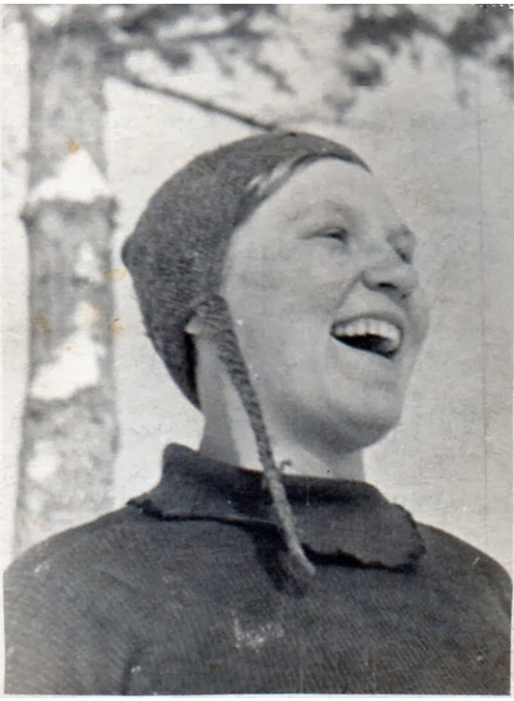Когда Любови был 21 год, началась Великая Отечественная война. Кулакова хорошо стреляла, бегала на лыжах, была одарена физически. Ее долгое время не пускали на фронт, боялись за ее жизнь. Сначала допустили к обучению бойцов Отдельной мотострелковой бригады особого назначения. Любовь прозвали Снежной королевой — она без устали совершала с бойцами марш-броски по 30-40 километров. Ребята почти валились с ног, а Кулакова повторяла: «Тяжело в учении — легко в бою».

Девушка участвовала в Битве за Москву, получила медаль «За оборону Москвы». Отряд Кулаковой как раз работал в тылу врага: подвозили и увозили боеприпасы и патроны. После этого Любовь отправили под Смоленск — нужно было уничтожить немецкую школу диверсантов.

Задача была — проникнуть в захваченную деревню в обход минного поля, охраны и дорожных патрулей. Любовь выполняла намеченное и приносила данные об объекте. Ей помогало крестьянское облачение и быстрота движений. Диверсионная школа была уничтожена благодаря совместным усилиям отряда, авиации и партизан.

После этого отряд Кулаковой «Сатурн» развернули для передислокации. Вперед было послано 12 разведчиков, но среди них оказался предатель. Возле одной из смоленских деревень неприятель устроил засаду. Силы были неравными — Любовь получила смертельное ранение, отряд выполнил свою задачу.

Любови Кулаковой посмертно присвоили орден Отечественной войны. А одновременно еще и звание заслуженного мастера спорта СССР. Возле стадиона «Локомотив» в Москве стоит памятник Любови Кулаковой. Небольшая скульптура — девушка с лыжами, в военном обмундировании. Рядом с этой скульптурой стоит памятный знак, посвященный спортсменам-железнодорожникам, погибшим в боях в годы Великой Отечественной войны.

## 3.1 Война в тылу

Известные спортсмены громили врага не только на фронтах и в тылу, они проявляли примеры несгибаемого мужества и стойкости и на спортивных аренах, демонстрируя уверенность в грядущей победе над врагом и укрепляя дух народа.

Даже в самые тяжелые военные годы спортивная работа в стране не прекращалась. Сегодня в это почти невозможно поверить, но в то время, когда нацистская Германия на весь мир кричала о том, что не сегодня - завтра войска Третьего рейха вступят в столицу Советского Союза, когда немецкие танки стояли в Клину, в Москве прошел Кубок по хоккею с мячом, на Пионерских прудах состоялись соревнования по конькобежному спорту с участием прославленных Кудрявцева и Капчинского, прошел открытый чемпионат по шахматам на первенство города - все это было в декабре 1941-го...

В тяжелую весну 1942 г., когда шли тяжелейшие бои Ржевско-Вяземской операции, в Москве состоялась традиционная эстафета по Садовому кольцу.

А когда под Сталинградом только начинало разворачиваться грандиозное сражение, в сентябре 1942 г., на московском стадионе «Динамо» состоялся забег на 20 км, в котором известный советский стайер Феодосий Ванин показал результат, превышавший рекорд мира. Спортсмен обновил рекорды СССР на дистанциях 10 000 м, 15 км и в часовом беге. За это достижение ему было присвоено звание «Заслуженный мастер спорта СССР». Для участия в этом забеге Ванина специально отозвали из армии и дали несколько недель на подготовку.

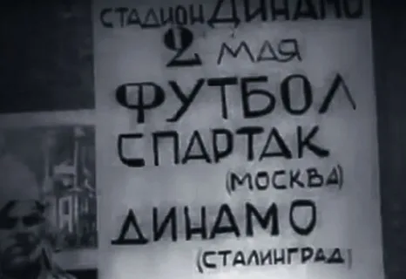В мае 1942 г. в блокадном Ленинграде состоялся знаменитый футбольный матч, которых так поразил нацистов. Он был призван показать, что люди не сломлены блокадой, что город продолжает жить. Это был настоящий подвиг. Играли «Динамо» и команда Ленинградского металлургического завода. Многие были истощены, и выход на поле дался им с огромным трудом. На траву даже не садились, знали: сядешь - сил подняться не будет. Второй тайм футболисты провели под бомбежкой. Со счетом 6:0 победила команда «Динамо». Репортаж об этом матче транслировался прямо на передовую, и немцы были шокированы тем, что голодающие жители осаждённого города могли играть в футбол. Ну а нашим бойцам это известие прибавило силы духа.

**Матч смерти**

Один из самых известных примеров проявления мужества и бесстрашия советских футболистов – так называемый «Матч смерти».

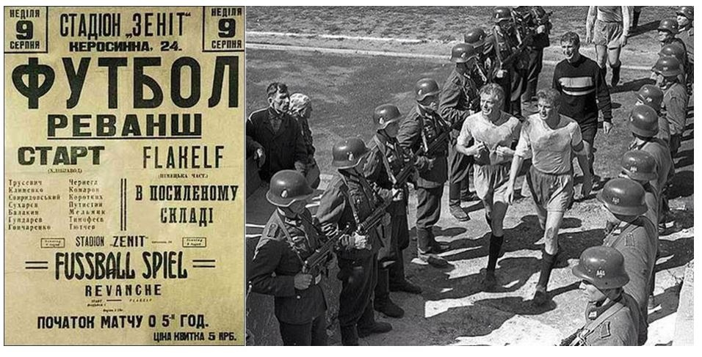9 августа 1942 года в оккупированном немцами Киеве местная команда «Старт» вышла на поле против команды «Flakelf», состоявшей из немецких солдат и офицеров. Это была не первая их игра — в предыдущем матче советские футболисты одержали победу, и фашисты настояли на реванше. Перед матчем в раздевалку «Старта» зашел немецкий полковник и под угрозой лагерей и расстрела потребовал проиграть встречу. Несложно догадаться, что было дальше. Советские футболисты одержали победу со счетом 5:3, не поддавшись на провокации врага. Большая часть команды была арестована, а некоторые футболисты расстреляны. Этот подвиг советских спортсменов долгое время оставался в тени, но в 1964 году специальным указом Верховного Президиума СССР медалью «За отвагу» посмертно были награждены футболисты «Старта», расстрелянные фашистами. Те участники команды, которые дожили до этих дней, были отмечены медалью «За боевые заслуги».

**Матч на руинах Сталинграда**

В освобожденном Сталинграде 2 мая 1943 г. среди руин состоялась встреча между сталинградским «Динамо» и московским «Спартаком», вошедшая в историю как «Матч на руинах Сталинграда». Игра проходила ровно через три месяца после освобождения города от гитлеровских войск. Интересен тот факт, что местную команду тренировал выпускник ГЦОЛИФК 1937 г. Сергей Плонский. В течение двухнедельного подготовительного периода Сергей Плонский следил за тем, чтобы нагрузки росли постепенно и к матчу игроки подошли в оптимальной форме. Также он добился для футболистов усиленного питания, в меню которого входили пшённая каша, селёдка.

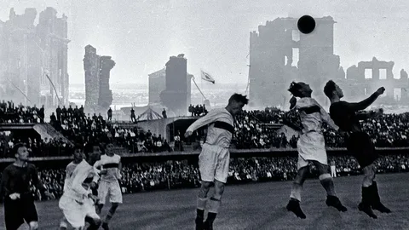Победила Сталинградская команда со счетом 1:0. Матч должен был показать, что город возвращается к полноценной жизни.

В феврале 1943 г. в Москве состоялся чемпионат Советского Союза по конькобежному спорту, а затем – по легкой атлетике, фехтованию, тяжелой атлетике, плаванию и лыжным гонкам. В том же году состоялся абсолютный чемпионат СССР по боксу, который выиграл Евгений Огуренков. В финале ему противостоял сам Николай Королев, двукратный абсолютный чемпион СССР и боец легендарного ОМСБОН.

В 1944 г. кроме боксеров, конькобежцев и легкоатлетов свои чемпионаты страны провели борцы-классики, фехтовальщики, теннисисты и шахматисты, а в победные майские дни 1945 г. возродился чемпионат Советского Союза по футболу.

В день Победы 9 мая 1945 г. гвардии капитан медицинской службы Искандер Файзуллин совершил марафонский проплыв на дистанцию 100 км Будапешт – Вена по Дунаю.

**В годы войны было проведено 299 соревнований на звание чемпиона СССР, установлено 180 рекордов страны, из них 39 превышали мировые. В тяжелое военное время 1943 г. было создано спортивное общество «Трудовые резервы».**

Многие спортсмены, прервав спортивную карьеру на 4 года, вернулись к тренировкам и вновь заблистали на соревнованиях.

**Всем нам, а особенно молодым, необходимо обращаться к судьбам таких людей, чтобы новым поколениям становилось понятно, почему советские люди победили в самой жестокой войне! Почему спортсмены военного поколения побеждали в самых трудных спортивных состязаниях, выигрывали золотые медали на Олимпийских играх и чемпионатах мира и Европы, а главную победу одержали в мае 1945-го.**

# 4. Заключение

В этом году мы отмечаем знаменательную дату – 80-летие Победы в Великой Отечественной войне. Для нашего поколения это не просто очередная годовщина, это священный праздник, который навсегда останется в наших сердцах.

Мы выросли на рассказах о войне от наших родителей и бабушек-дедушек, которые либо сами прошли через эти страшные годы, либо были детьми военного времени. Каждый из нас хранит в памяти семейные истории о том, как война коснулась их семей: кто-то потерял близких на фронте, кто-то пережил блокаду, кто-то трудился в тылу.

Наши отцы и деды не просто защищали Родину – они спасли мир от фашистского ига, пожертвовав миллионами жизней.

Память о войне продолжает жить в наших сердцах. Мы видим это по тому, как молодёжь участвует в акции “Бессмертный полк”, как бережно относятся к ветеранам, как с трепетом готовятся к празднованию 9 мая.

Мы, люди старшего поколения, понимаем, как важно передать эту память следующим поколениям. Ведь только зная правду о войне, о цене, которую заплатил наш народ за Победу, можно построить достойное будущее.

80 лет – это целая жизнь. За это время выросли новые поколения, но для нас Великая Победа остаётся тем незыблемым фундаментом, на котором строится наше понимание добра и зла, героизма и предательства, любви к Родине и готовности её защищать.

С каждым годом мы всё острее понимаем ценность мира и всё больше ценим тех, кто подарил нам это право – жить, работать, растить детей. И наша святая обязанность – сохранить память о тех, кто не вернулся с полей сражений, о тех, кто трудился в тылу, о тех, кто поднимал страну из руин.

Вечная память героям! Слава победителям! С Великим Праздником Победы!

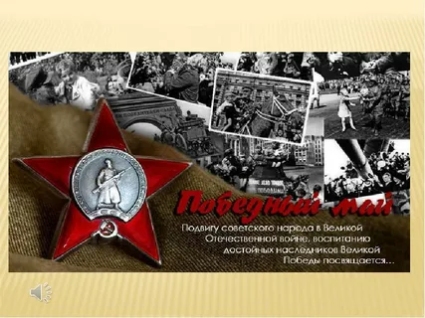

**ЕЩЕ ТОГДА НАС НЕ БЫЛО НА СВЕТЕ**

Ещё тогда нас не было на свете,

Когда гремел салют из края в край.

Солдаты, подарили вы планете

Великий Май, победный Май!

Ещё тогда нас не было на свете,

Когда в военной буре огневой,

Судьбу решая будущих столетий,

Вы бой вели, священный бой!

Ещё тогда нас не было на свете,

Когда с Победой вы домой пришли.

Солдаты Мая, слава вам навеки

От всей земли, от всей земли!

Благодарим, солдаты, вас

За жизнь, за детство и весну,

За тишину, за мирный дом,

За мир, в котором мы живём!

# 5. Критерии оценки усвоения программы

(Оценка усвоения программы по степени подробного устного ответа по

следующим вопросам)

Вопросы:

1. Когда произошло вероломное вторжение Германии на территорию СССР;
2. Кого во время войны на Западе называли «Командос»;
3. Из кого была сформирована бригада «Командос»;
4. Кто из спортсменов-героев вам запомнился больше всего. Опишите его подвиг;
5. Как спорт поднимал моральный дух народа в тылу во время войны;
6. Матч «Смерти»;
7. Какое спортивное событие произошло в мае 1943 года;
8. Какое спортивное общество было создано в 1943 году;
9. В чем проявился Патриотизм русского народа
10. Что для вас значит дата Победы - 80 лет

# Список литературы

1. В.А. Пашинин «Герои среди нас». Изд.2-е, доп. Москва, «Физкультура и спорт» 1975г.
2. Л. Кун «Всеобщая история физической культуры и спорта». М.1987.
3. Л.Б. Горбунов «Уходили на фронт чемпионы». Серия «Физкультура и спорт» № 3, 1980г./160 с.
4. http://www.podvignaroda.ru/?#id=80744813&tab=navDetailManAward Обобщенный банк данных «Подвиг народа в Великой Отечественной войне 1941–1945 гг.» Департамента развития информационных технологий Минобороны России предоставляет в открытом доступе полную информацию о боевых наградах за подвиги во время Великой Отечественной войны, имеющуюся в российских архивах.
5. http://[www.podvignaroda.ru](http://www.podvignaroda.ru)- общедоступный электронный банк документов о награжденных и награждениях периода Великой Отечественной войне 1941-1945 гг.
6. http://[www.rkka.ru](http://www.rkka.ru)- описание боевых операций Второй мировой войны, послевоенный анализ событий Второй мировой, военные мемуары.
7. http://[www.heroes-atletes.tilda.ws](http://www.heroes-atletes.tilda.ws) -общедоступный электронный банк документов о награждениях периода Великой Отечественной войны среди спортсменов-героев.